**新人教版高中地理选择性必修2《2.2生态脆弱区的综合治理》教学设计**



一、课标要求

2.6 以某生态脆弱区为例，说明该类地区存在的环境与发展问题，以及综合治理措施。

二、课标分析

本条要求的前置限定是“以某生态脆弱区为例”，即要求通过案例学习，说明给定生态脆弱区存在的环境与发展问题及综合治理措施，进而学会说明一般生态脆弱区存在的环境与发展问题及综合治理措施的方法。因此，教师首先要选取恰当的生态脆弱区案例。

行为动词为“说明”，要求学生能明确地理要素之间的相互联系、相互影响、相互制约，以及不同区域之间的相互关联。在教学过程中，教师要提供多角度的素材，引导学生综合考量自然地理要素和人文地理要素。

学习内容为“生态脆弱区存在的环境与发展问题以及综合治理措施”，生态脆弱区是指生态系统抗干扰能力弱、易于退化且难以恢复的地区。不同生态脆弱区环境与发展问题的形成，往往是自然因素和人为因素综合作用的结果，且以人为因素为主。由于生态脆弱区环境与发展问题形成原因的综合性，需要采取综合治理的措施，实现人地和谐发展。

三、教材分析

本节课内容是人教版地理选择性必修2第二章第二节“生态脆弱区的综合治理”，包括“生态脆弱区”、“北方农牧交错带的土地退化及原因”和“北方农牧交错带土地退化的综合治理”三个框题，其间穿插“活动”“案例”“自学窗”等栏目，重点说明北方农牧交错带的土地退化及原因，以及综合治理措施。

教材中本节课的情境设计是通过呈现浑善达克沙地不同时期自然环境的特点及其变化，自然地把学生带入真实的问题情境中：浑善达克沙地的草场为什么退化严重？浑善达克沙地是如何从沙源地变成现如今的生态绿洲？教学中采用了这一情境，但以视频替代文字描述，更加直观、形象。

“生态脆弱区”教材首先提出生态脆弱区的基本定义，并指出其分布地区的主要特点、主要环境问题——土地退化。对土地退化也进行了定义，列举土地退化的五种表现，理清了土地退化与土地沙化、石漠化、土壤侵蚀等概念的区别与联系。教材通过我国南方喀斯特分布地区石漠化景观图和关联图，帮助学生分析南方喀斯特地区土地退化的影响因素、形成过程及该过程反复作用所形成的恶性循环。考虑到在教学过程中实现“一境到底”，对喀斯特地区这一部分的内容予以删除，将土地退化的影响因素、形成过程及该过程反复作用所形成的恶性循环这部分内容融入北方农牧交错带这一案例中。

“北方农牧交错带的土地退化及原因”是落实课标“内容要求”的重点案例。通过文本和地图认识北方农牧交错带的位置和范围。教材首先从时间角度指出，在历史时期，由于气候变化及政府政策的影响，北方农牧交错带就出现了农进牧退或牧进农退的现象。明确提出土地退化是该地带主要的环境和发展问题，是自然因素和认为因素综合影响的结果。之后，教材分别从自然原因和人为原因两个方面分析其对该地区土地退化的影响，自然原因方面，强调了该地区在我国干湿地区中的位置特点——半湿润区和半干旱区过渡地区，着重分析了气候对该地区土地退化的影响。人为原因方面，着重从过度开垦、过度放牧等方面说明，并提出不合理开矿、樵采、道路建设等也会造成土地退化。

“北方农牧交错带土地退化的综合治理”，紧紧衔接上一个标题内容，继续深入探讨北方农牧交错带土地退化的综合治理措施，主要包括经济措施、社会措施、生物措施和工程措施等。教学过程中，将“自学窗”用以佐证“以地养地，自然恢复”这一措施，帮助学生更好地理解其内涵和重要意义。

教学中将“活动”置于最后，引导学生利用教材提供的资料，学以致用，分析非洲萨赫勒地区荒漠化的原因并尝试提出解决措施，实现知识的迁移运用。

四、教学目标

1. 运用资料，说出生态脆弱区自然环境的特点。
2. 运用资料，以北方农牧交错带为例，说明其存在的环境与发展问题以及综合治理措施。
3. 结合图文资料，归纳学习某生态脆弱区自然环境的特点、存在的环境与发展问题，以及综合治理措施的一般方法。

五、教学过程

|  |  |  |  |  |
| --- | --- | --- | --- | --- |
| 教学环节 | | 教师活动 | 学生活动 | 设计意图 |
| 导入 | | 【视频播放】“逆转——浑善达克沙地生态修复纪实”，提问：20世纪后期，浑善达克沙地为什么草场退化严重？现在的浑善达克沙地如何从沙源地变成了生态绿洲。 | 观看视频，思考问题。 | 以视频作为教学导入，从生态环保热点问题出发，用视频展示近几十年浑善达克沙地生态修复纪实真实情景，更易于引起学生的学习兴趣，激发学生的探究欲望。 |
| 原理阐述 | | 【图片展示】展示我国石漠化、荒漠化地区景观图。引导学生通过阅读教材内容，归纳出生态脆弱区的定义、分布和主要环境问题。  【教师总结】   1. 生态脆弱区是指生态系统抗干扰能力弱、易退化且难以恢复的地区。 2. 生态脆弱区主要分布在干湿交替、农牧交错、水陆交界、森林边缘、沙漠边缘等地理环境过渡地区。 3. 生态脆弱区的生态系统稳定性较差，一旦其稳定性被打破，会导致土地退化。土地退化是指土地出现质量下降、生产力降低的过程，表现为土地沙化、石漠化、土壤侵蚀、土壤盐碱化、土壤肥力下降等。 | 阅读教材内容，思考生态脆弱区的定义、分布和主要环境问题。 | 用景观图帮助学生直观地感受土地退化的表现，认识生态脆弱区环境问题的严重性。 |
| 案例探究 | 北方农牧交错带的土地退化及原因 | 【承转】我国北方农牧交错带是主要的生态脆弱区之一，也是贫困地区分布较集中的区域之一。21世纪初，北方农牧交错带80%以上的草场出现不同程度的退化，成为我国北方重要的沙尘源区。  【图片展示】图2.11我国北方农牧交错带分布范围示意、图2.12鄂尔多斯市降水量的变化。  【提问】请学生结合教材图文资料，思考以下问题：   1. 鄂尔多斯市地理位置有什么特点？ 2. 鄂尔多斯市的降水有什么特征 3. 鄂尔多斯市降水的变化特征如何影响该地的土地退化？ 4. 鄂尔多斯为什么冬春季节多大风？ 5. 鄂尔多斯地区土地极易遭受风蚀和沙化的原因是什么？   【教师总结】北方农牧交错带土地退化的自然原因以气候中的降水、气温、风等因素影响为主。  【图片展示】展示过度开垦和过度放牧的图片。  【小组讨论】请学生结合教材内容，分组讨论过度开垦、过度放牧造成土地退化的过程，并用思维导图的形式展示出来。  【教师总结】土地退化的人为原因主要是过度开垦和过度放牧，除此之外，不合理的开矿、樵采、道路建设等也会造成土地退化。 | 阅读教材图文资料，思考问题，归纳北方农牧交错带土地退化的自然因素和人为因素。 | 利用教材文本、景观图、地图等素材，引导学生从空间、时间和发展的角度思考区域生态环境问题往往是该区域自然因素与人文因素共同作用的产物，从现象到原因，逐步培养学生的地理综合思维，有利于学生的终身学习。 |

|  |  |  |  |  |
| --- | --- | --- | --- | --- |
|  | 北方农牧交错带土地退化的综合治理 | 【承转】那么浑善达克沙地究竟是如何从沙源地变成生态绿洲的呢？我们进一步深入探究。  【图片展示】展示综合治理措施的相关图片、案例：图2.17陕西省定边县荞麦田、草方格沙障、自学窗、图2.18山坡上正在吃草的山羊。  【小组讨论】请学生阅读教材，结合图片案例资料思考治理的措施并进行小组讨论。  【教师总结】北方农牧交错带土地退化的综合治理措施有：1、优化土地利用结构；2、构筑防护体系；3、以地养地。自然恢复；4、调整牲畜结构和数量、控制人口过快发展。最后需要教师强调的是，由于各地的自然条件和人类社会经济特点不同，土地退化的治理措施不能照搬北方农牧交错带的治理措施，需要因地制宜进行。 | 结合图片、文字、案例资料，思考问题，讨论北方农牧交错带土地退化的综合治理措施。 | 通过小组合作活动梳理土地退化的综合治理措施，让学生自主搭建环境问题治理措施思考体系，重点理解以地养地，自然恢复是治理生态环境的核心问题。 |

|  |  |  |  |
| --- | --- | --- | --- |
| 模式构建 | 教师用思维导图的形式引导学生总结北方农牧交错带土地退化的原因及综合治理措施。 | | 帮助学生构建知识框架，为土地退化成因及综合治理相关知识的迁移运用打下基础。 |
| 拓展应用 | 【图片展示】图2.14萨赫勒地区示意、图2.15自给性游牧业与商品性定居牧业的不同特点、图2.16人口增长与荒漠化。  【小组讨论】   1. 分析萨赫勒地区的气候等自然特征，并说明出现荒漠化的潜在自然因素。 2. 分析自给性游牧业向商品性定居牧业转变对草场带来的影响。 3. 请解释图2.16，试提出一种解决非洲贫困问题的可能办法。   【教师总结】  教师总结并评价学生的讨论结果。 | 结合图文资料，思考并讨论问题。 | 将教材的“活动”作为拓展应用，引导学生利用本节课所学知识进行小组探究合作，培养学生获取信息、分析信息、知识迁移的能力，引导学生学会利用教材、吸收教材、脱离教材地去解决不同区域的生态环境问题，为学生实现知识与能力的迁移提供思路以及培养学生的综合思维。 |

六、板书设计

1. 生态脆弱区
2. 定义 (1)含义

2、主要环境问题——土地退化

(2)表现：土地沙化、石漠化、土壤侵蚀、土壤盐碱化、土

壤肥力下降

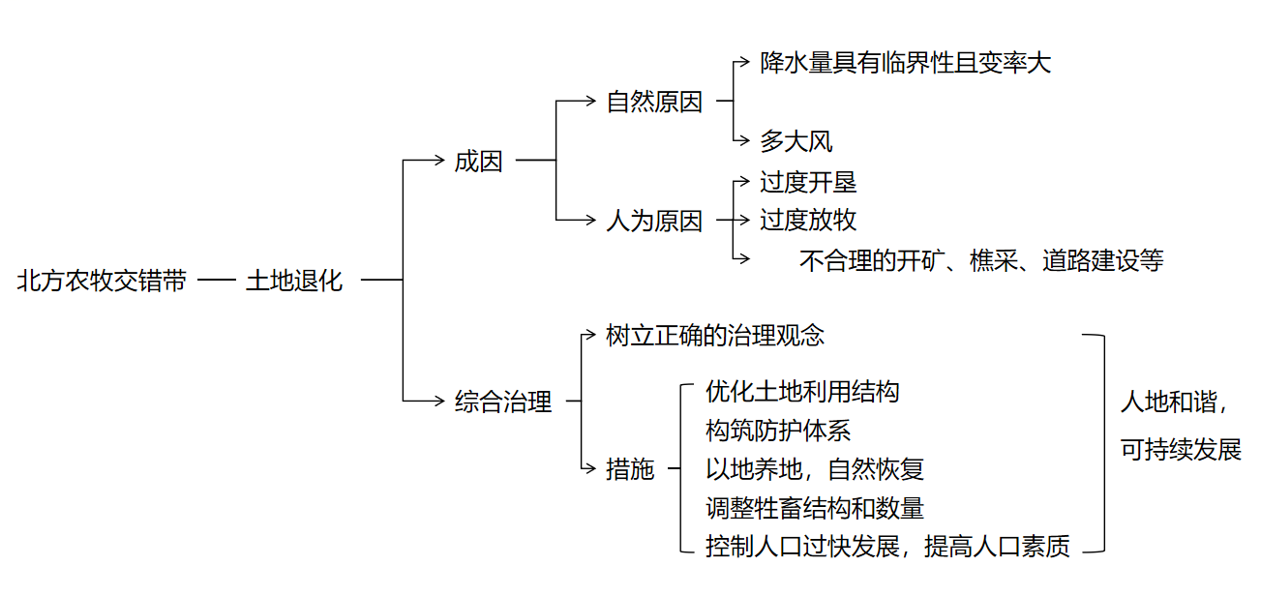

二、

